**НАЦІОНАЛЬНИЙ ТЕХНІЧНИЙ УНІВЕРСИТЕТ УКРАЇНИ  
«КИЇВСЬКИЙ ПОЛІТЕХНІЧНИЙ ІНСТИТУТ   
імені ІГОРЯ СІКОРСЬКОГО»**

**Інститут прикладного системного аналізу  
Кафедра системного проектування**

**Звіт**

**про виконання лабораторної роботи №5   
з дисципліни “Алгоритми та програмування”**

Виконав:  
студент I курсу, групи ДА-12  
Кракович Павло Дмитрович

Прийняв:

к.т.н., доцент Безносик О. Ю.

Київ – 2021

1. Скласти алгоритм і програму рішення запропонованої задачі (рис. 1)

Рис. 1

1. Аналіз умови задачі.

Виходячи з умови задачі, потрібно скласти алгоритм, який буде заповнювати масив (матрицю) випадковими числами та відсортувати масив та вивести його.

1. Блок схема (рис. 2-3)

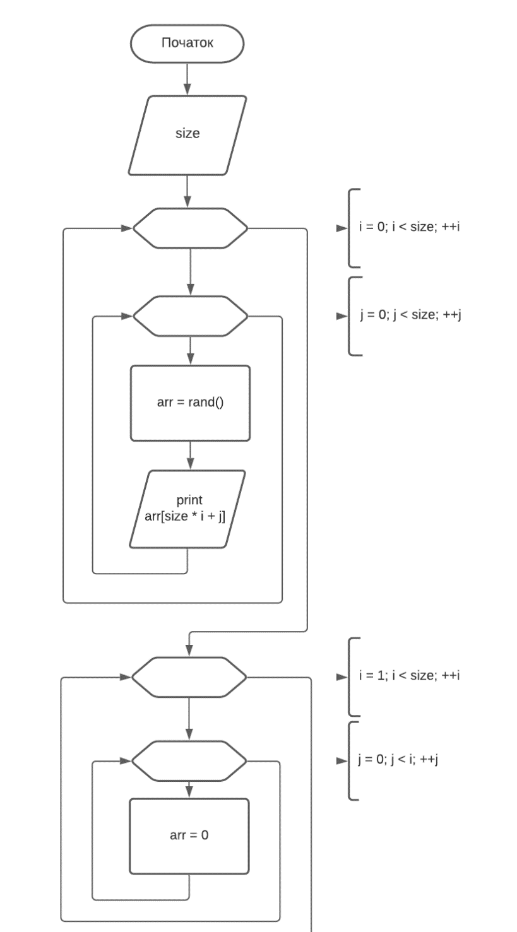

Рис. 2

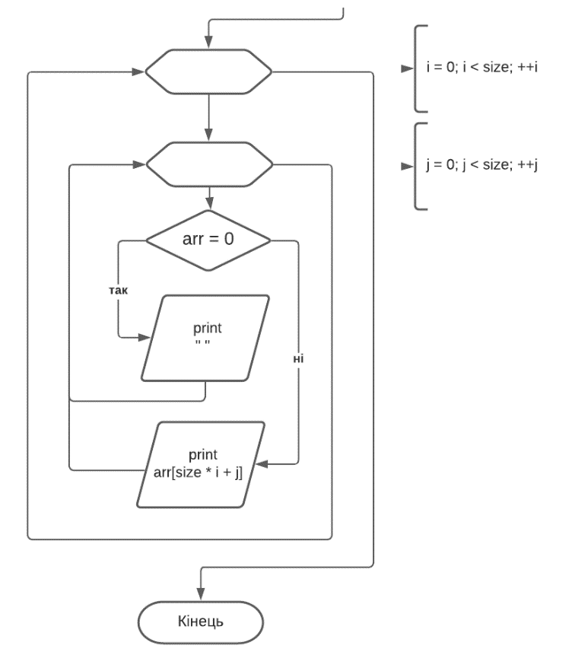

Рис. 3

Рис. 2

1. Код (рис. 4)

#include <stdio.h>  
#include <stdlib.h>  
#include <time.h>  
  
int main() {  
 srand(time(NULL));  
 int size, i, j;  
 printf("Enter the number of elements in the line:\n");  
 scanf("%d", &size);  
 int arr[size * size];  
 for (i = 0; i < size; ++i) {  
 for (j = 0; j < size; ++j) {  
 arr[size * i + j] = rand() % 9 + 1;  
 printf("%d ", arr[size * i + j]);  
 }  
 printf("\n");  
 }printf("\n");  
 for(i = 1; i < size; ++i) {  
 for(j = 0; j < i; ++j) {  
 arr[size * i + j] = 0;  
 }  
 }  
 for(i = 0; i < size; ++i) {  
 for(j = 0; j < size; ++j) {  
 if (arr[size * i + j] == 0) {  
 printf(" ");  
 }  
 else {  
 printf("%d ", arr[size * i + j]);}  
 }  
 printf("\n");  
 }  
}

Рис. 4

1. Результат роботи програми: (рис. 5)

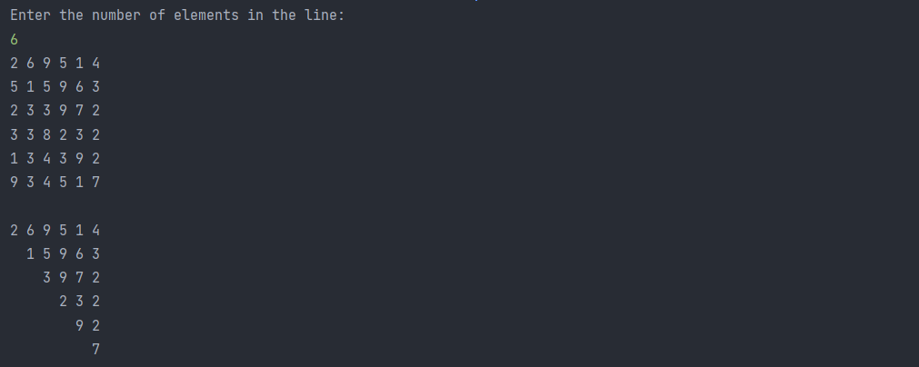

Рис. 5

Висновок

В ході виконання лабораторної роботи №5 мною було розроблено алгоритм розв’язку. Я використав функцію rand() та за допомогою бібліотеки time.h зробив заповнення масиву випадковими числами, діапазоном від 1 до 9. Створив ітераційний цикл для перетворення матриці та вивів матрицю за допомогою третього циклу.